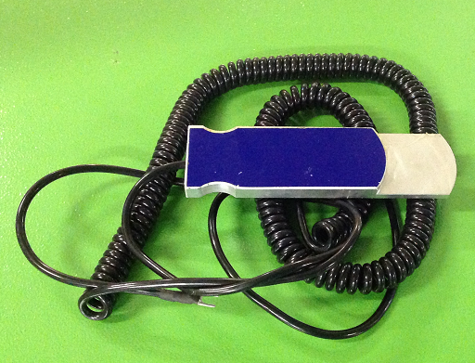

Код из 1С | Артикул | Наименование/ Бренд/  Поставщик | Технические характеристики | Габариты  Д*Ш*В,  мм | Масса,  гр | Материал | Место установки/Назначение
F0024059 |  | Щуп электромагнитный |  | L=130  H=11/5  W=35 |  | Металл | Фрезерные станки с ЧПУ AVT
 |  | Artisman

